Datum: 25. 4. 2024

SENČENJE NA DELOVNEM MESTU

POROČILO
OGLED INŠTITUCIJE ZA OTROKE Z MOTNJAMI AVTISTIČNEGA SPEKTRA V BRATISLAVI

V Erazmus+ KA121 projektu smo sodelovali z inštitucijo SZŠ s MŠ pre žiakov a deti s autizmom v Bratislavi. Namen projekta je bilo pridobiti nova znanja in izkušnje pri delu z otroki z motnjami avtističnega spektra. Izobraževalni proces poteka v strukturiranem razrednem okolju po individualnih izobraževalnih načrtih. V letošnjem letu 2023/2024 obiskuje institucijo 30 otrok, od predšolskih do šolskih otrok, starih približno od 3 do 10 let. Učenci so v razrede razdeljeni glede na stopnjo kognitivne sposobnosti.
Šolo smo si ogledali v mesecu aprilu, od 17. do 19. aprila 2024. Zaposleni so nam predstavili svoje delo na različnih stopnjah, od dela z najmlajšimi otroki do dela na razredni stopnji osnovne šole. Predstavili so nam naslednje metode dela, ki jih uporabljajo pri svojem procesu poučevanja: ABA, TEACCH, PECS, Son-Rise, FloorTime, Likovno terapijo, Snoezelen sobo, Glasbeno terapijo, Senzomotorični trening …

Udeleženke:
Maša Pev, vzgojiteljica in socialna delavka
Helena Kolenko, delovna terapevtka
Nastja Grenc, inkluzivna pedagoginja

Prvi dan, 17. 4. 2024
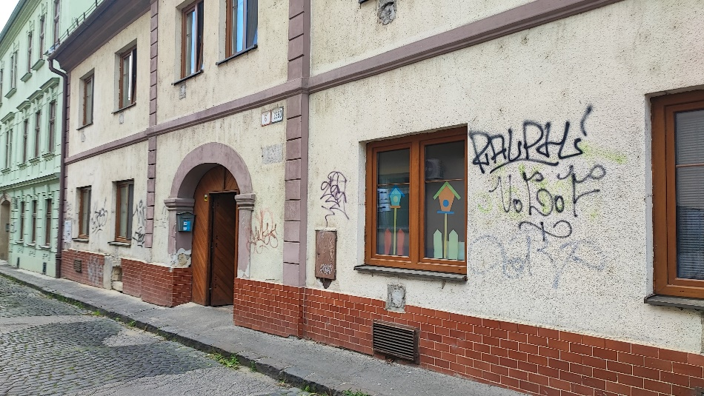

Slika: Inštitucija SZŠ s MŠ pre žiakov a deti s autizmom v Bratislavi

V ustanovo nas je sprejela likovna terapevtka Anica Demak, ki nam je najprej predstavila svoje delo. Art terapijo izvaja individualno, z otrokom, katerega se starši odločijo, da potrebuje tovrstno terapijo. Cilj terapije je otroku zagotoviti občutek dobrega počutja in varnosti. Prav tako otrokom nudi veliko izkušenj in pomaga odpravljati neprijetne občutke ob stiku z drugačnimi teksturami. Predvsem je pri tem velik poudarek na samoizražanju in hkrati sproščanje negativnosti.
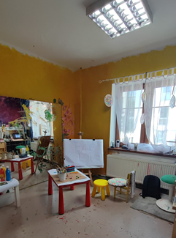

Slika: Soba za Art terapijo.
Kasneje se nam je predstavila Petra Kollarova, specialna pedagoginja, ki je bila z nami vse tri dni našega obiska in nas vodila ter predstavila delo v instituciji.
Prvi dan smo spoznale delo z najmlajšimi otroki. Preden otrok začne redno obiskovati razred, poteka z otrokom in njegovi starši enoletno uvajanje. Pri tem je bistvenega pomena sodelovanje s starši, ki skupaj stremijo k istemu cilju in uporabljajo iste metode ter način dela. Uvajanje poteka v posebni sobi, v popoldanskem času. Tam pedagoška delavka uči starše in otroke novih prijemov.
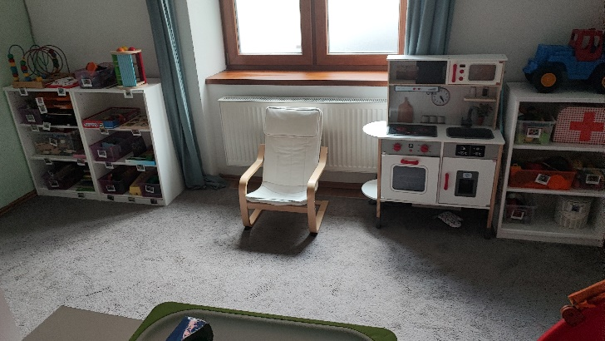

Slika: Soba za uvajanje, delo s starši in otrokom v popoldanskem času.

Po tem enoletnem uvajanju je otrok dovolj zrel, da se lahko pridruži skupini otrok. Otroci v ustanovo prihajajo okoli 8. ure. V garderobi se preobujejo in slečejo ter gredo v zgornje nadstropje, kjer se zberejo v »zbiralni sobi«. Tam si izberejo svoj »pozdrav«, torej na kakšen način bodo pozdravili svojo vzgojiteljico; ali je to z objemom, pomahajo, dajo kepico ali pa se rokujejo (pokažejo na slikovni pripomoček, ki vsi na vratih). Vsak otrok si nato ogleda svoj slikovni urnik in sledi dnevni rutini. Zjutraj imajo individualno delo in prosto igro, nato pa sledi jutranji krog, kjer se otroci usedejo na blazino in sledijo slikam, ki prikazujejo dogajanje v krogu. Na začetku se vedno pozdravijo, »AHOJ!«. Nato so sledile dejavnosti, ki se nanašajo na temo meseca ali tedna. Za vsako končano dejavnost to sporočijo; npr. »Konec škatle, sedaj plastelin.«.
Po vsaki končani dejavnosti gredo v skupni prostor, kjer popijejo kozarec vode, se usedejo na stol in nato vsak otrok sledi svojemu individualnemu urniku. Pri dejavnostih urijo matematične sposobnosti s prirejanjem, štetjem …, rešujejo grafomotorične vaje, razvijajo domišljijo, spoznavajo barve in črke, se učijo socialnih veščin itd.
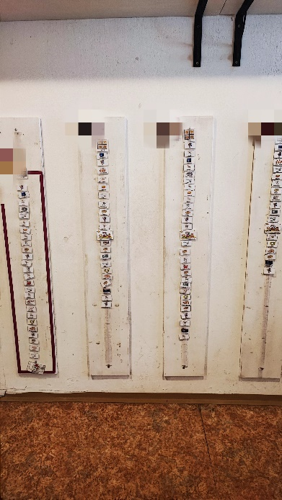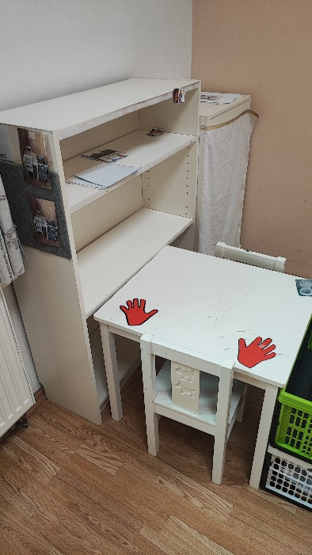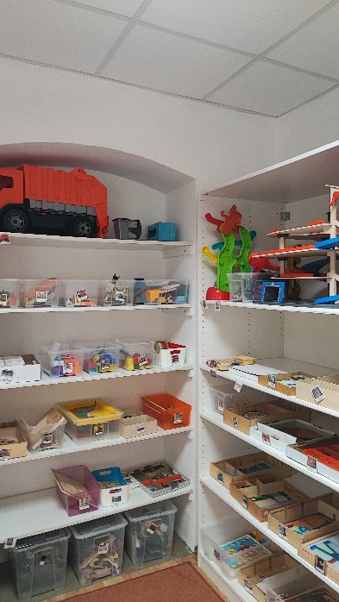
Slika: Slikovni urniki. Slika: Prostor za individualno delo. Slika: Vse igrače so
označene s slikami/ simboli.

V ustanovi imajo tudi telovadnico, vrt, sobo s čarobno škatlo in jedilnico. V jedilnici najmlajši otroci sedijo vsak za svojo mizo, ker imajo šibko koncentracijo in da ne motijo drug drugega. V telovadnici potekajo gibalno-plesne in glasbene aktivnosti.
V popoldanskem času potekajo umirjene dejavnosti. Imajo veliko individualnih prostorov, kamor se lahko otrok umakne, ko je vznemirjen. Ti individualni prostori so: prostori za počitek, trampolin, snoezelen sobo itd. Otroci odhajajo domov do 15. ure.
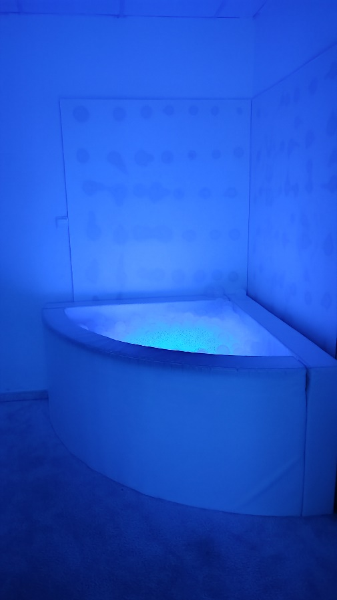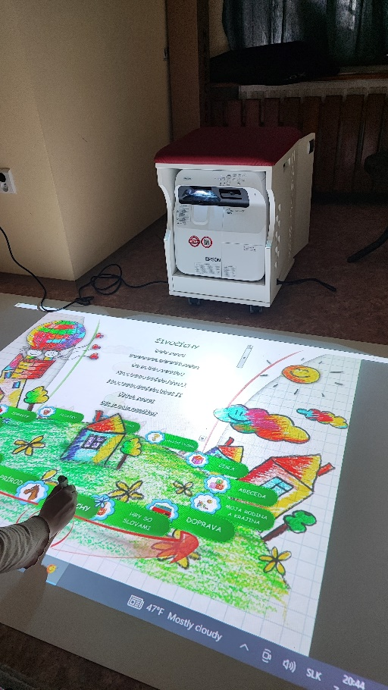
Slika: Snoezelen soba. Slika: Soba s čarobno škatlo – interaktivna tabla.
Drugi dan, 18. 4. 2024
V drugem dnevu smo se pridružile skupini otrok, starih od 4 do 8 let. Otroci so razdeljeni glede na starost in sposobnosti, kar omogoča bolj prilagojen pristop k njihovemu razvoju. V skupini je bilo 9 otrok, eden je bil odsoten. Večina otrok je bila verbalno komunikativnih. Najprej smo opazovale tako prosto kot vodeno igro otrok. Vsak otrok ima svoj prilagojen urnik dejavnosti, ki je predstavljen bodisi slikovno bodisi z besedami, odvisno od individualnih potreb. Nekateri otroci aktivnostim sledijo glede na slike, medtem ko starejši otroci sledijo besednemu urniku, kar jim pomaga pri pripravi na šolski ritem. Pri izvajanju aktivnosti uporabljajo tudi uro, ki otrokom jasno pokaže, koliko časa imajo na voljo za posamezno dejavnost. Mlajšim otrokom namesto ure predstavijo sličice treh krogcev, ki jih postopoma odlepijo iz podlage, kar otrokom ponazori, kdaj se aktivnost konča. V igralnici imajo zalepljene sličice s pravili obnašanja, ki jih ob delu z otroki uporabljajo kot opomnik za ustrezno vedenje. Vzgojiteljice imajo tudi pri sebi sličice z napisanimi in slikovnimi pravili, ki jih lahko otrokom pokažejo in jim jih razložijo po potrebi.
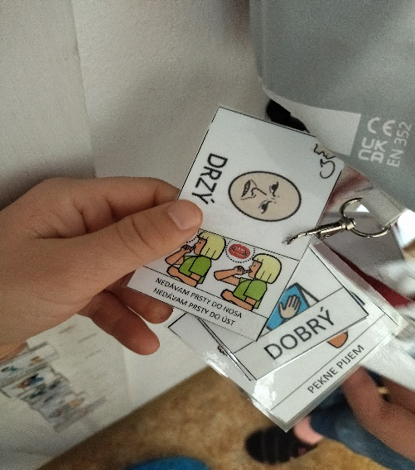

Slika: Slike s pravili, ki jih imajo vzgojiteljice pri sebi.
Za tem smo se pridružili enemu izmed jutranjih krogov s tremi otroci. V krogu so se pozdravili, povedali, v katerem mesecu smo, kateri dan je danes ter kakšno je vreme. Ena izmed deklic je v vrtcu šele 5 mesecev, zato jo je ves čas spremljala vzgojiteljica, ki ji je pomagala pri prilagajanju na vrtec, ji nudila usmerjanje pri igri in opozarjala na primerno vedenje.
Po jutranjem krogu je bila na vrsti sprostitvena aktivnost, preden so se otroci lotili drugih dejavnosti. Ta mesec je bil namenjen učenju o živih in neživih stvareh, zato so se v nadaljevanju posvetili različnim aktivnostim, ki so podpirale ta cilj.
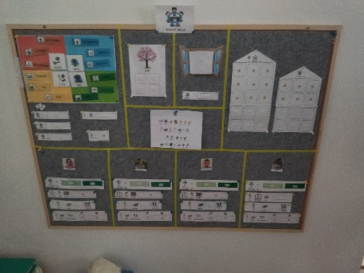 Slika: Tabla za dejavnosti v jutranjem krogu.
V nadaljevanju smo se priključile skupinski aktivnosti, ki je vključevala dečke, ki so se najprej učili socialnih veščin in komunikacije med seboj. S pomočjo simbolov in besed so si postavljali vprašanja, ki so spodbujala medsebojno komunikacijo. Nato so se lotili igre, ki je razvijala fine motorične spretnosti in spoznavanje narave.
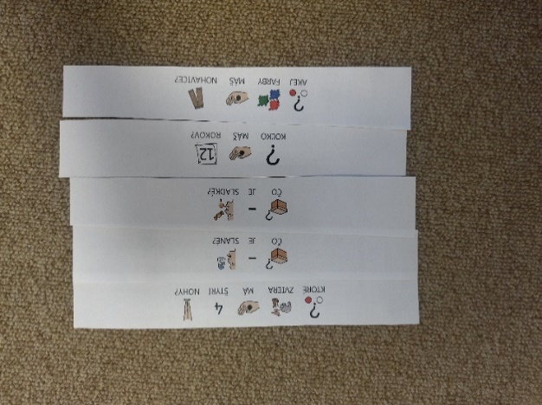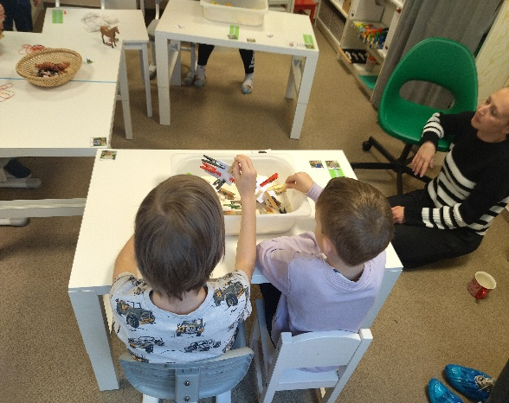
Slika: Vprašanja, ki so si jih otroci prebrali Slika: Dejavnosti po skupinah na temo žive in
in postavljali drug drugemu. nežive narave.

Sledila je dejavnost, ki je temeljila na slušnem razumevanju, pri kateri so otroci glede na zvok prepoznavali različne živali. Po tej dejavnosti so se odpravili v telovadnico, kjer so prepevali in plesali ob različni glasbi.
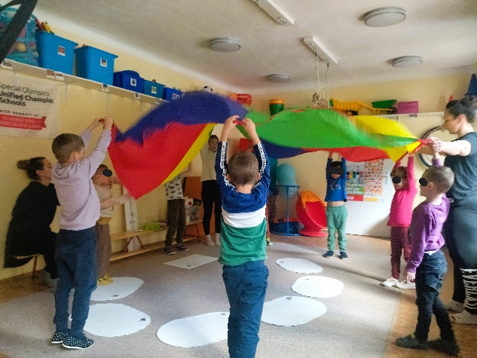 Slika: Plesno-glasbene dejavnosti v telovadnici.
Sledilo je kosilo. Pri kosilu so nekateri otroci jedli skupaj za mizo, medtem ko so drugi, ki so v vrtcu krajši čas, jedli posamično. Namen je namreč, da bi otroci med obroki jedli, ne pa se ukvarjali z drugimi motečimi dejavniki. Po kosilu smo opazovale otroške igre in dejavnosti. Otroci vsak dan zapišejo dnevnik, v katerem podelijo svoje vtise ter prilepijo slike. Med vikendom pa svoj dnevnik dopolnijo doma.
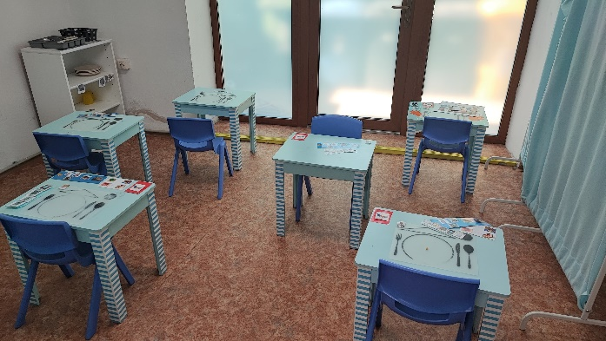
Slika: Jedilnica.
Tretji dan, 19. 4. 2024
Prisotne smo bile v šolskem oddelku. Skupina šteje 7 učencev: 6 dečkov in 1 deklica, v starosti od 7 do 9 let. Ob prihodu v šolo si otroci, do začetka pouka oz. dokler se vsi ne zberejo, poljubno izbirajo aktivnosti. Prisotne smo bile pri uri slovaškega jezika in geometrije.
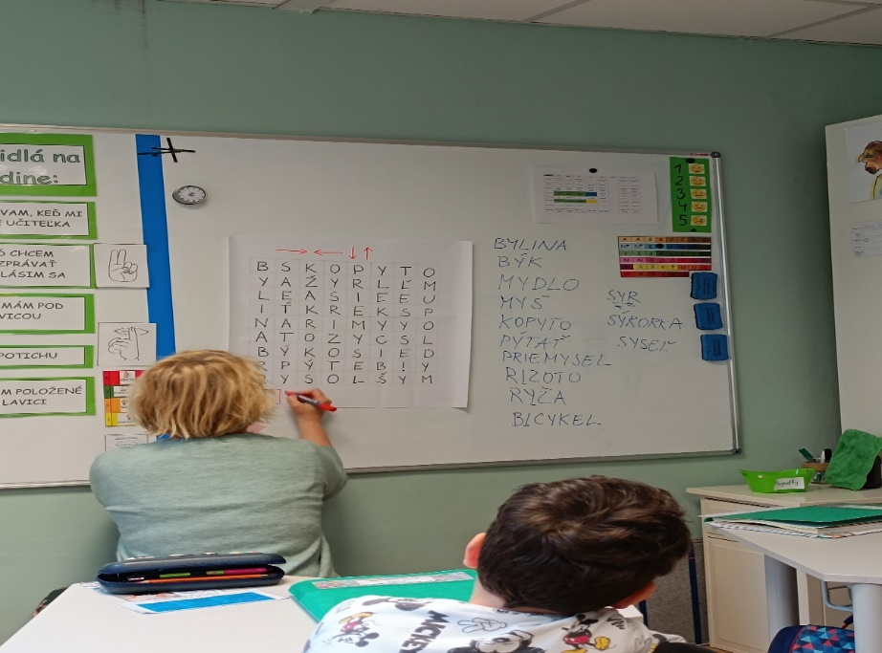

Slika: Iskanje besed pri uri slovaškega jezika.

Otroke med poukom razdelijo v dve skupini, v kateri so 3 učenci in ena učiteljica. Deklica z nižjim standardom je imela aktivnosti individualno. Aktivnosti so se izmenjevale na 30 minut. Na dan ko smo bile prisotne, so sami pripravljali zajtrk. Vsi otroci so bili aktivno vključeni in sodelovali pri izdelavi zajtrka: rezanje zelenjave, ribanje sira, miksanje, mešanje itd. Pomagali so si z receptom, ki je slikovno in tekstovno opremljen na posamezne korake.
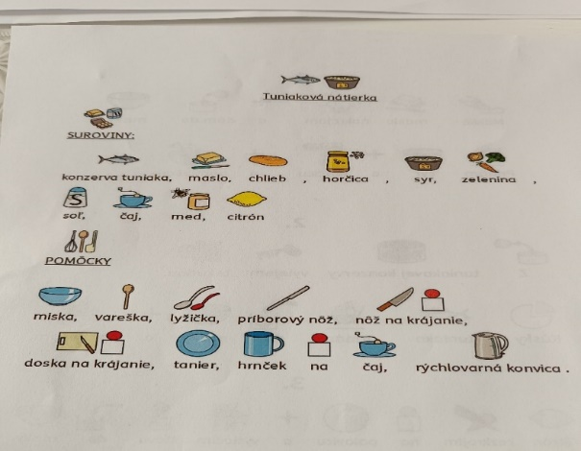

Slika: Recept s slikovno in tekstovno podporo.
Sledil je jutranji krog, kjer so otroci poimenovali dneve v tednu, datum, mesece, letni čas, vremensko sliko. Otroci so vsi zelo dobro sodelovali, uporabljajo slikovne simbole podkrepljene z napisom, saj večina otrok že zna brati. Pri pouku uporabljajo delovne zvezke in učbenike za 3. razred prilagojene in redne šole. Individualne urnike (TEACCH) imajo opremljene s tekstom ali s slikami ali oboje, glede na sposobnost otrok. Zelo zanimiv se nam je zdel način nagrajevanja s fižoli.
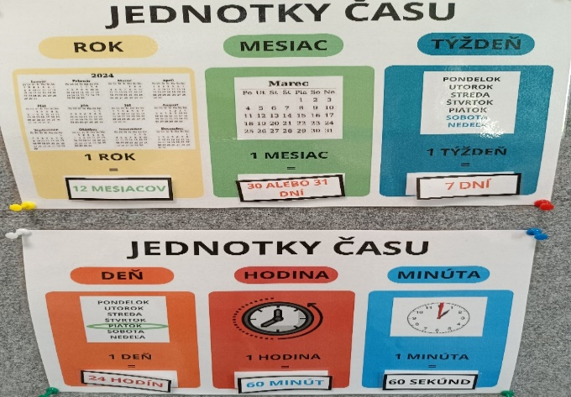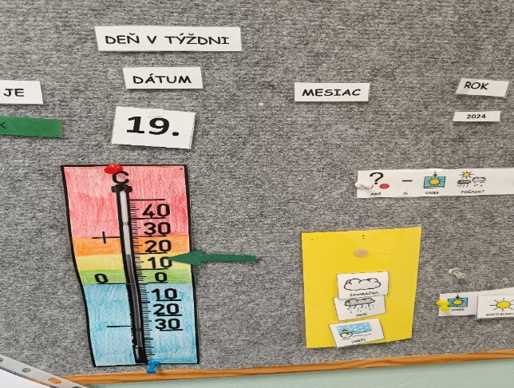
Sliki: Prikazujeta dejavnosti v jutranjem krogu. Otroci označujejo mesec, dan, vreme …
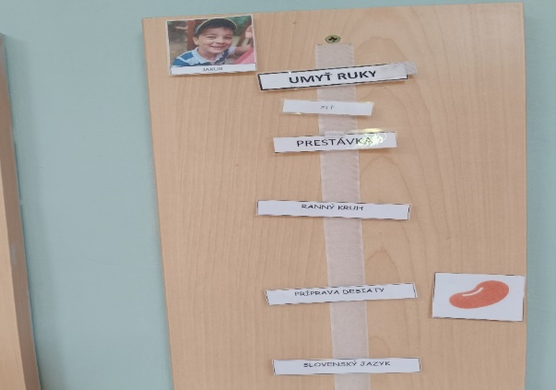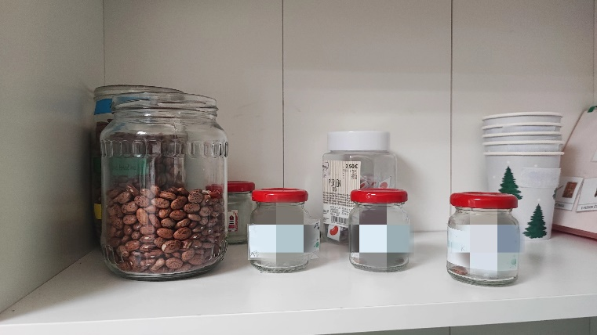
Sliki: Prikazujeta nagrajevanje s fižoli. Vsak otrok ima svojo posodo s fižolom. Če doseže določeno količino fižola v tistem dnevu, sledi nagrada.
Srečanje smo zaključili s prijetnim in sproščenim razgovorom strokovnih delavk, ki so nas tekom izobraževalnih dni vodile, in ravnateljice. Vse smo poudarile, da je bila tovrstna predstavitev zelo poučna na visokem strokovnem nivoju in hkrati dokaz, da se s timskim in vztrajnim delom vseh vpletenih, vključno s starši, otroci lahko usposobijo za vključevanje v širše življenjsko okolje, izvenšolske aktivnosti, redno šolo.
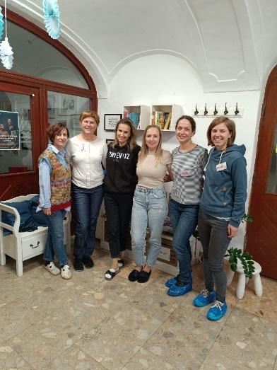

Slika: Strokovni delavki Anica Demak in Petra Kollarova ter ravnateljica in me.

Nato je sledila pot proti domu.

